[作者已回复但疑云未消！温州医科大学生命科学学院浙江省重点实验室论文被质疑！](https://mp.weixin.qq.com/s?__biz=MzkxMDYyNzI5NQ==&mid=2247499715&idx=5&sn=b651ec6368e39899808a48709c7917b1&chksm=c0a0526ee79d7b70158e0cd70b340b747904937a745d84bb239a70ad803978b1bf12ea3718c7&scene=126&sessionid=1742664263)

五棵松[学者探讨](javascript:void(0);)2025-03-21 07:56:42北京

2015年，来自温州医科大学生命科学学院浙江省模式生物技术与应用重点实验室的Jianyi Lu , Min Zhang , Zhiyong Huang , Sufang Sun , Yongliang Zhang , Lei Zhang , Lirong Peng , Ailing Ma , Pan Ji , Jia Dai , Tong Cui , Heping Liu （通讯作者） , Jimin Gao （通讯作者，音译高基民）在Oncotarget 期刊发表了一篇论文，题目为：SIRT1 in B[a]P-induced lung tumorigenesis。

这项工作得到了中国国家自然科学基金（NSFC81229002、NSFC91029706、NSFC31270958 和 NSFC81202172）、中国国家 863 计划（2012AA02A407）、浙江省自然科学基金（LY12C07001、LY13H100003、LZ14H260001、LY15H160066）、浙江省重点科技创新团队、浙江省高层次创新型卫生人才培养项目的部分支持。

**2025年2月，Pheidole clementensis 在 Pubpeer 论坛发表评论：**

比预期的要相似得多。由 ImageTwin 检测到的相似之处。

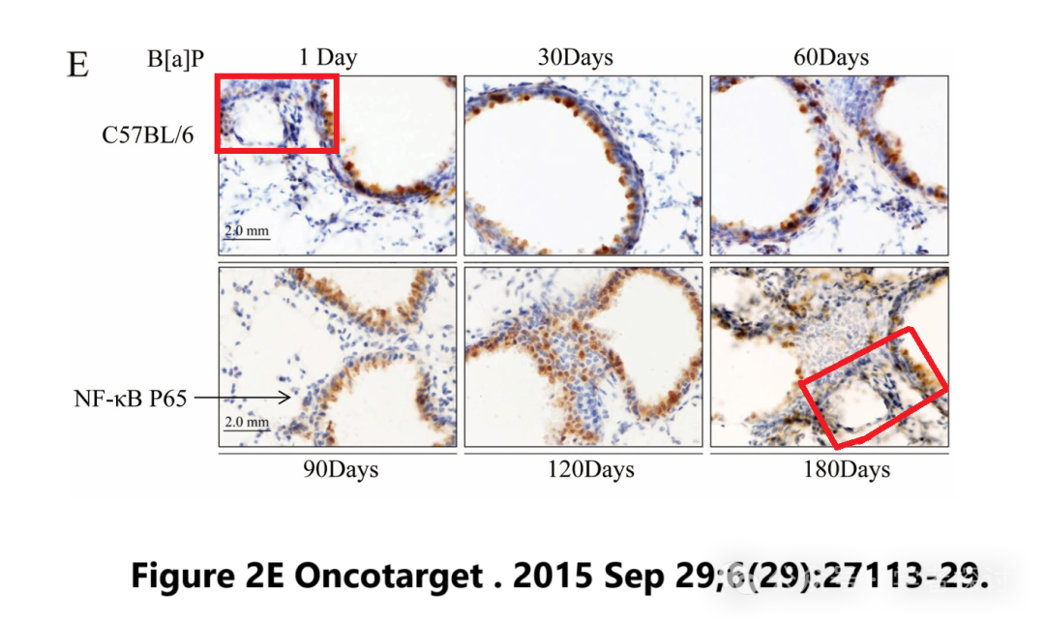

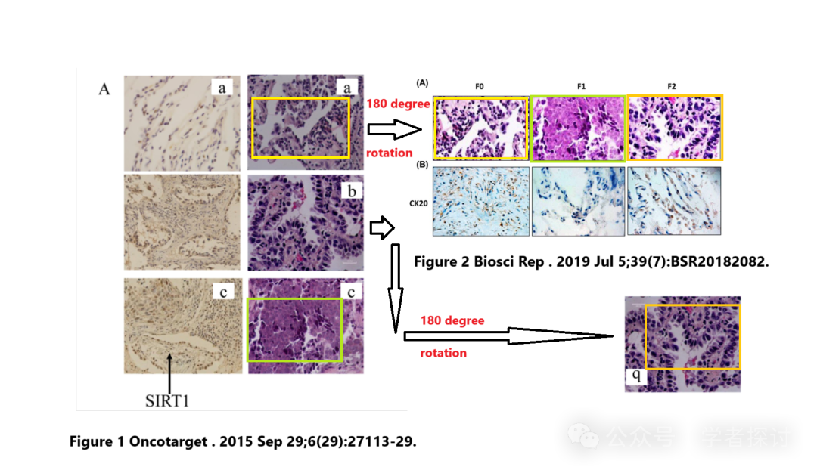

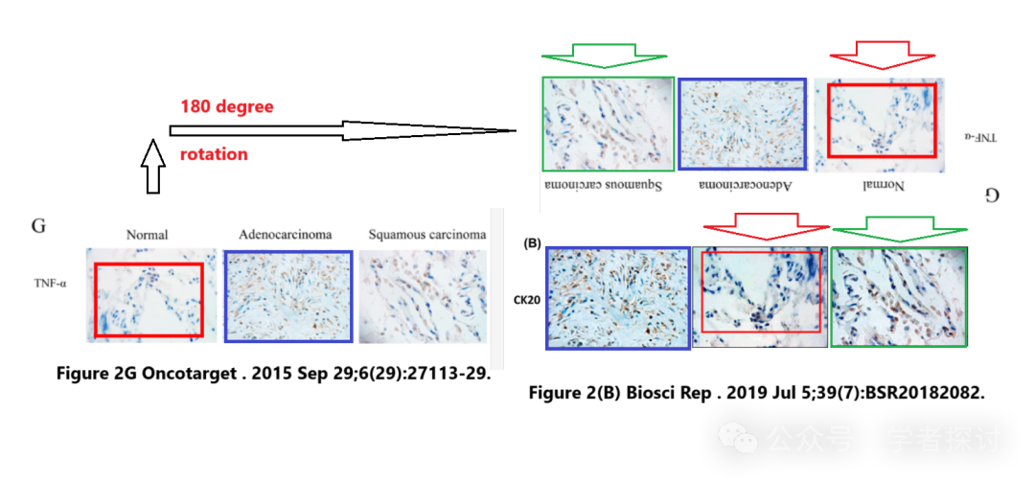

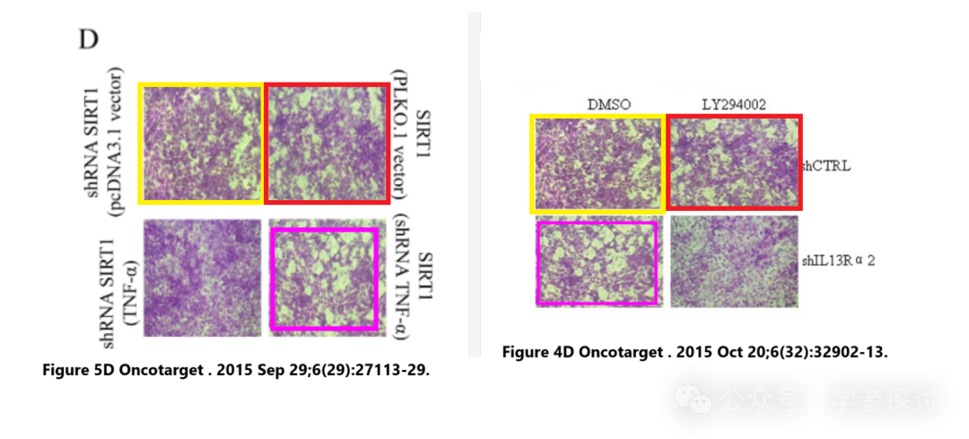

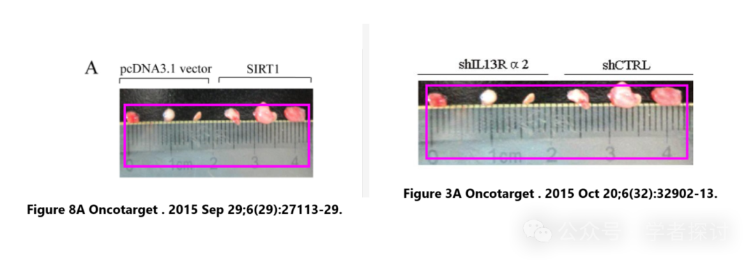

**针对上述一系列质疑，通讯作者Jimin Gao 回复道：**

我们的图像是原始数据，已随我们的稿件一同提交。顺便说一下，我们文章的发表日期早于所列出的那些。

**消息来源：**

https://www.pubpeer.org/publications/0BC242F22A3D5FCB9A96BA8FBCD93B

**郑重声明：**

我们的全网查重系统收录了 Pubmed 和 Pubpeer 中的 7000 万 +已发表图库，让您的待查图片可以和已发表论文的图片进行对比，防止图片误用，为您的论文发表保驾护航！基于AI人工智能大数据算法，提供论文图片的核查服务，方便学术期刊、高校、研院所等科研管理部门及时发现并纠正结果图片不当使用。

**如果您有任何建议或需要图片查重帮助，请随时通过客服QQ号3639926437与我们联系。**

[#温州医科大学](https://mp.weixin.qq.com/mp/appmsgalbum?__biz=MzkxMDYyNzI5NQ==&action=getalbum&album_id=3309420523894013956#wechat_redirect)